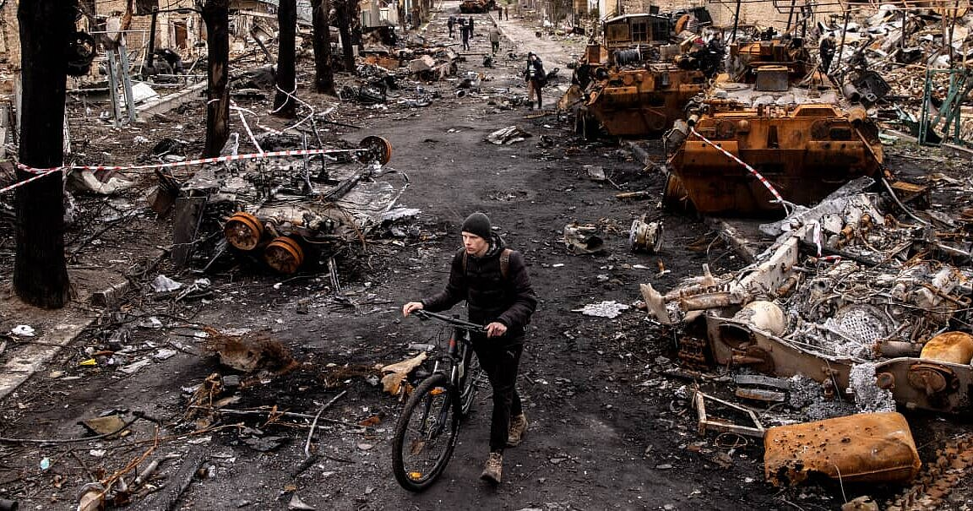

Observa detenidamente la imagen: En ella se representa una escena devastada, probablemente tras un conflicto bélico. En el centro, una persona camina empujando su bicicleta a través de las ruinas de vehículos destruidos y calles calcinadas.

**Tu tarea es escribir un cuento breve inspirado en esta imagen.**

Ten en cuenta lo siguiente:

* El relato debe tener un personaje principal (puede ser la persona que aparece en la imagen o alguien que observes o imagines en ese entorno).
* Imagina el contexto: ¿Qué ocurrió antes de esta escena? ¿Qué está viviendo el personaje ahora? ¿Qué busca? ¿A dónde se dirige?
* Puedes escribir desde una perspectiva realista, fantástica, simbólica o incluso desde un tono poético, siempre que respetes la coherencia del relato.
* El cuento debe tener un título, un inicio, un desarrollo y un desenlace.

**1- Inicio:** Presenta al personaje principal y la situación actual (¿quién es? ¿dónde está?). Por ejemplo:

*"El humo todavía flotaba en el aire como si la ciudad respirara dolor. Luka empujaba su bicicleta por la calle muerta, esquivando restos de tanques y recuerdos carbonizados. No sabía si buscaba a alguien, algo, o solo una señal de que todavía quedaba vida."*

**2- Nudo:** Describe los obstáculos o recuerdos que enfrenta (¿qué pasó en ese lugar? ¿qué siente al atravesarlo?).

**3- Desenlace:** Muestra una transformación, una decisión o un descubrimiento (¿a dónde va? ¿qué encuentra o comprende?).

|  |  |  |  |  |
| --- | --- | --- | --- | --- |
| Criterio | 10-9-8 | 7-6-5 | 4-3 | 2-1 |
| Pertinencia con la imagen | El cuento se relaciona profundamente con la imagen y la interpreta de forma creativa. | El cuento se relaciona con la imagen de manera clara. | Hay una relación débil con la imagen. | No se relaciona con la imagen. |
| Estructura narrativa | Presenta una estructura clara: inicio, nudo y desenlace bien definidos. | Tiene estructura, aunque algunos elementos son débiles. | La estructura es poco clara o incompleta. | No se reconoce una estructura narrativa. |
| Personaje y conflicto | El personaje está bien construido y enfrenta un conflicto significativo. | El personaje y el conflicto están presentes pero poco desarrollados. | El personaje o el conflicto no son claros. | No se desarrolla personaje ni conflicto. |
| Lenguaje y estilo | El lenguaje es rico, descriptivo y apropiado al tono del cuento. | El lenguaje es adecuado y comprensible. | El lenguaje es simple o poco variado. | El lenguaje es confuso o inapropiado. |
| Ortografía y gramática | Sin errores ortográficos ni gramaticales. | Pocos errores que no interfieren con la lectura. | Varios errores que dificultan la lectura. | Muchos errores que impiden la comprensión. |
| Criterio | 10-9-8 | 7-6-5 | 4-3 | 2-1 |
| Pertinencia con la imagen | El cuento se relaciona profundamente con la imagen y la interpreta de forma creativa. | El cuento se relaciona con la imagen de manera clara. | Hay una relación débil con la imagen. | No se relaciona con la imagen. |
| Estructura narrativa | Presenta una estructura clara: inicio, nudo y desenlace bien definidos. | Tiene estructura, aunque algunos elementos son débiles. | La estructura es poco clara o incompleta. | No se reconoce una estructura narrativa. |
| Personaje y conflicto | El personaje está bien construido y enfrenta un conflicto significativo. | El personaje y el conflicto están presentes pero poco desarrollados. | El personaje o el conflicto no son claros. | No se desarrolla personaje ni conflicto. |
| Lenguaje y estilo | El lenguaje es rico, descriptivo y apropiado al tono del cuento. | El lenguaje es adecuado y comprensible. | El lenguaje es simple o poco variado. | El lenguaje es confuso o inapropiado. |
| Ortografía y gramática | Sin errores ortográficos ni gramaticales. | Pocos errores que no interfieren con la lectura. | Varios errores que dificultan la lectura. | Muchos errores que impiden la comprensión. |
| Criterio | 10-9-8 | 7-6-5 | 4-3 | 2-1 |
| Pertinencia con la imagen | El cuento se relaciona profundamente con la imagen y la interpreta de forma creativa. | El cuento se relaciona con la imagen de manera clara. | Hay una relación débil con la imagen. | No se relaciona con la imagen. |
| Estructura narrativa | Presenta una estructura clara: inicio, nudo y desenlace bien definidos. | Tiene estructura, aunque algunos elementos son débiles. | La estructura es poco clara o incompleta. | No se reconoce una estructura narrativa. |
| Personaje y conflicto | El personaje está bien construido y enfrenta un conflicto significativo. | El personaje y el conflicto están presentes pero poco desarrollados. | El personaje o el conflicto no son claros. | No se desarrolla personaje ni conflicto. |
| Lenguaje y estilo | El lenguaje es rico, descriptivo y apropiado al tono del cuento. | El lenguaje es adecuado y comprensible. | El lenguaje es simple o poco variado. | El lenguaje es confuso o inapropiado. |
| Ortografía y gramática | Sin errores ortográficos ni gramaticales. | Pocos errores que no interfieren con la lectura. | Varios errores que dificultan la lectura. | Muchos errores que impiden la comprensión. |